附件5：2021年度项目部考核登记表

中新创达咨询有限公司

2021年度项目部考核登记表

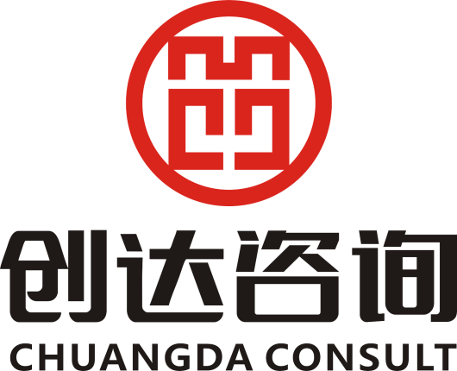

项目部：
负责人：

二○二一年 月 日
2021年度项目部工作分析
项目名称
工程概况（面积，结构形式，层数，共几栋）：
合同额支付  情况： |  |  | 合同总价款__________元，已支付__________元，已开发票__________元，占百分比_________，本年度应支付 元，已支付 元。
工程进度情况 |  |  | 合同工期为 共 个月，现进度为，预计竣工时间为： 。是否延期，延期费用是否谈定。
建设单位及负责人联系方式：
施工单位及负责人联系方式：
设计单位及负责人联系方式：
监督单位及负责人联系方式：
项目人员构成（目前在职人员）
姓名 | 到岗时间 |  |  | 离岗时间 | 调离原因 | 联系方式 | 备注
项目中应用新技术、新工艺情况(是否运用BIM技术、是否为装配式建筑、PPP项目、绿色建筑等内容)：
是否有后续项目及大概开工时间：
项目获奖情况：
项目管理工作总结（2021年工作总结）
项目部工作简述（包括：质量、进度、安全及投资等管控情况；团队人员情况；估计项目收益及效益评估等）：
优点（项目管理工作中的先进之处）
2021年项目大事记（包含重大会议、重要检查、专题会议等关键内容及节点，要求在文件后面附图片）
对2022年项目部工作情况的预期（包括但不限于：监理费回款、人员增减、扬尘治理对工作的影响等）
需要公司协调解决的问题
给予公司的意见及建议

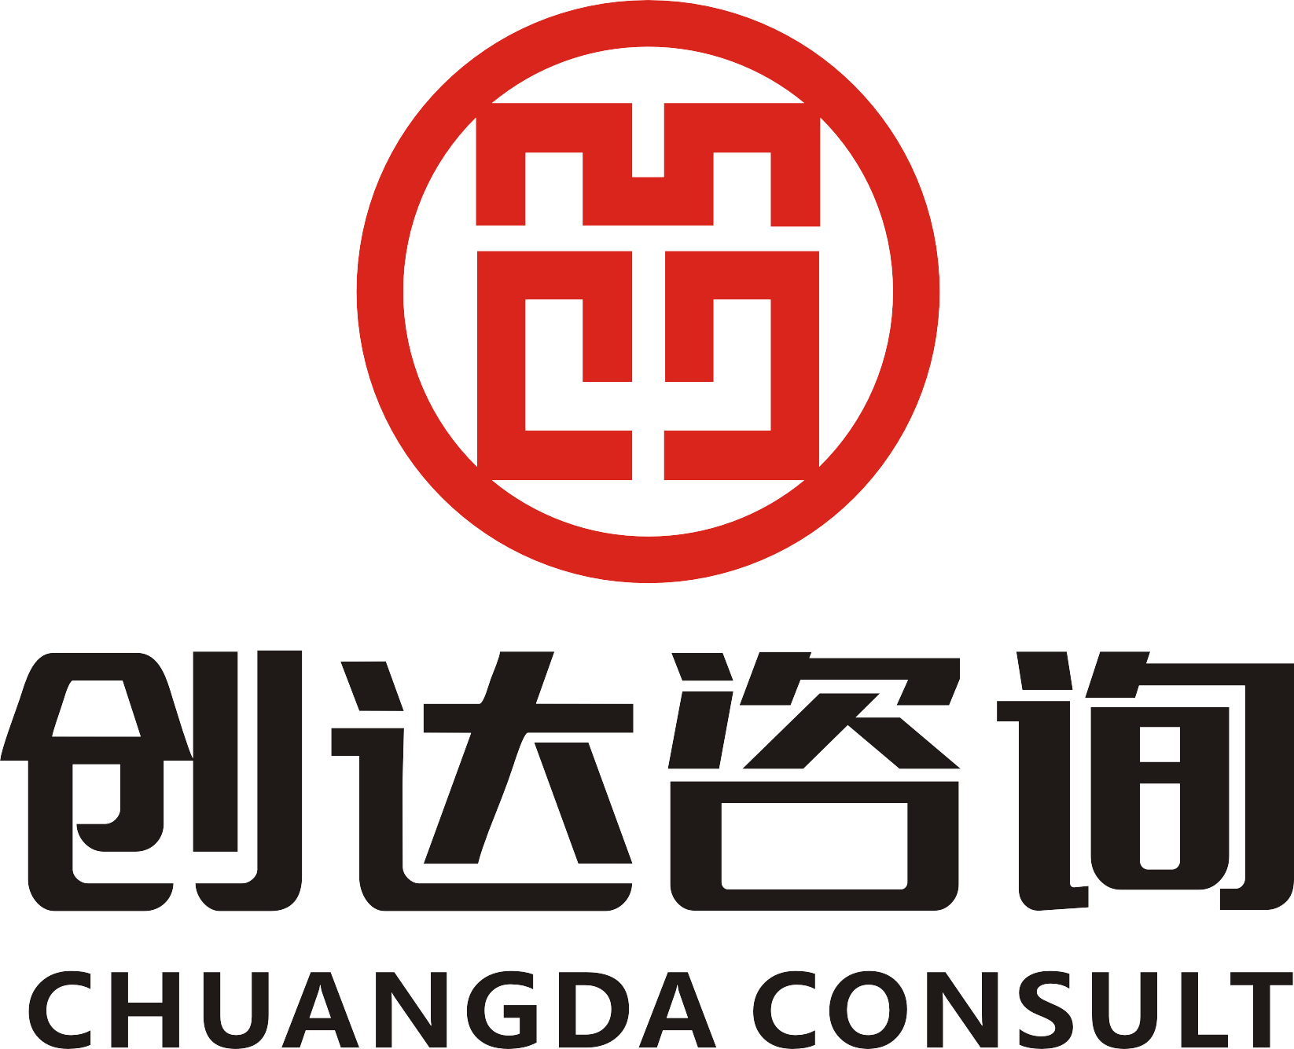

建设单位对项目监理部评价

项目名称： 年 月 日

序号 | 项 目 | 内 容 | 满分 | 得分
1 | 人员职业道德 | 是否遵守监理人员职业道德和“十不准” | 10
2 | 人员整体出勤情况 | 是否有空岗现象 | 10
3 | 监理行为 | 有无监理行为不规范现象 | 10
4 | 现场管理情况 | 质量、进度、安全文明、投资  控制情况，现场管理情况 | 25
5 | 合理化建议 | 有无被采纳的合理化建议 | 5
6 | 工作积极性 | 工作是否积极、热情 | 10
7 | 协调能力 | 处理矛盾是否有能力 | 15
8 | 礼貌待人 | 是否彬彬有礼、以理服人 | 5
9 | 现场服务意识 | 是否做到积极配合 | 10
合 计 |  |  | 100
您对监理工作的综合评价（请打√）：
优秀□ 良好□ 一般□ 差□
请您对监理工作提出意见和建议：

业主（签章）：

联系电话：
年 月 日

